**Технічне завдання**

**на поставку та монтаж дверей маятникових двійчастих.**

1. **Вид заявки:** поставка та монтаж дверей маятникових двійчастих.
2. **Місце поставки та виконання робіт:** Івано-Франківська обл., Тисменицький р-н, с. Угринів, вул. Заводська, 5.
3. **Контакти для зворотнього зв’язку з технічних питань:**

Блінков Володимир тел. 067-791-58-81;  e-mail: vblinkov@optimapharm.ua

**Технічні дані та комплектація:**

1. **Двері маятникові двійчасті прорізом 2500х2500 – 7 шт.**

Висота прорізу – 2500 мм.

Ширина прорізу – 2500 мм.

Матеріал полотна – прозоре ПВХ товщиною 7 мм комбіноване зверху та знизу транспортерною стрічкою товщиною 7 мм. Рама каркасу – алюмінієвий профіль товщиною від 3,5 мм. Орієнтовний макет двійчастих дверей прорізом 2500х2500 дивись нижче.

1. **Монтаж маятникових двійчастих дверей 2500х2500 – 7 шт.**

Івано-Франківська обл., Тисменицький р-н, с. Угринів, вул. Заводська, 5.

1. **Доставка обладнання на об'єкт (транспортні послуги) - 1 послуга.**

В вартість даної послуги включається доставка обладнання за адресою: Івано-Франківська обл., Тисменицький р-н, с. Угринів, вул. Заводська, 5.

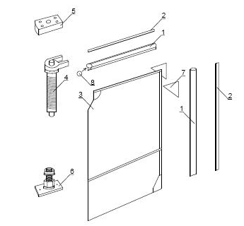**Схема маятникових дверей:**

1. Несуча рама (алюмінієвий профіль)
2. Гумовий ущільнювач.
3. Стулка дверей.
4. Поворотний механізм
5. Опора верхня
6. Опора нижня
7. Косинка

**Орієнтовний макет дверей в проріз 2500х2500:**

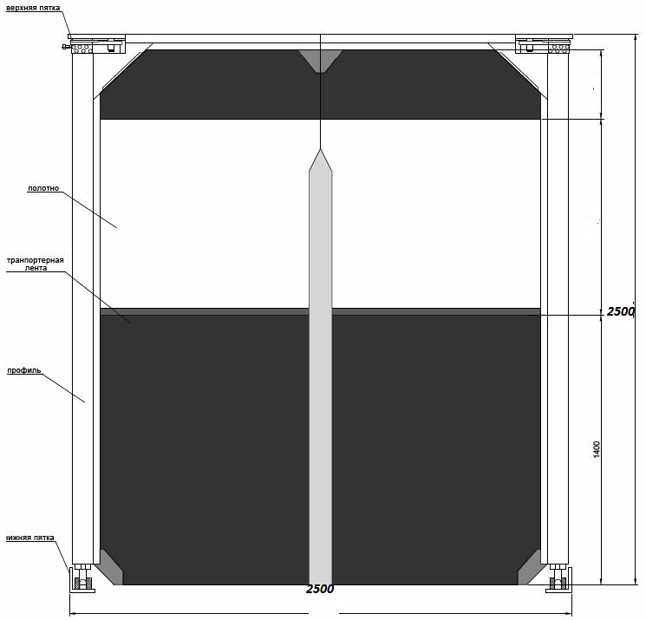

***В комерційній пропозиції Учасник надає згоду з істотними умовами проекту договору, що вкладений до тендерної документації - договір буде укладено в даній редакції та з даними істотними умовами.***

**В рамках надання комерційної пропозиції Учасник надає наступну інформацію:**

1. Терміни поставки обладнання та виконання монтажних робіт – **в календарних днях**.
2. Бажані умови оплати.
3. Гарантійний термін.